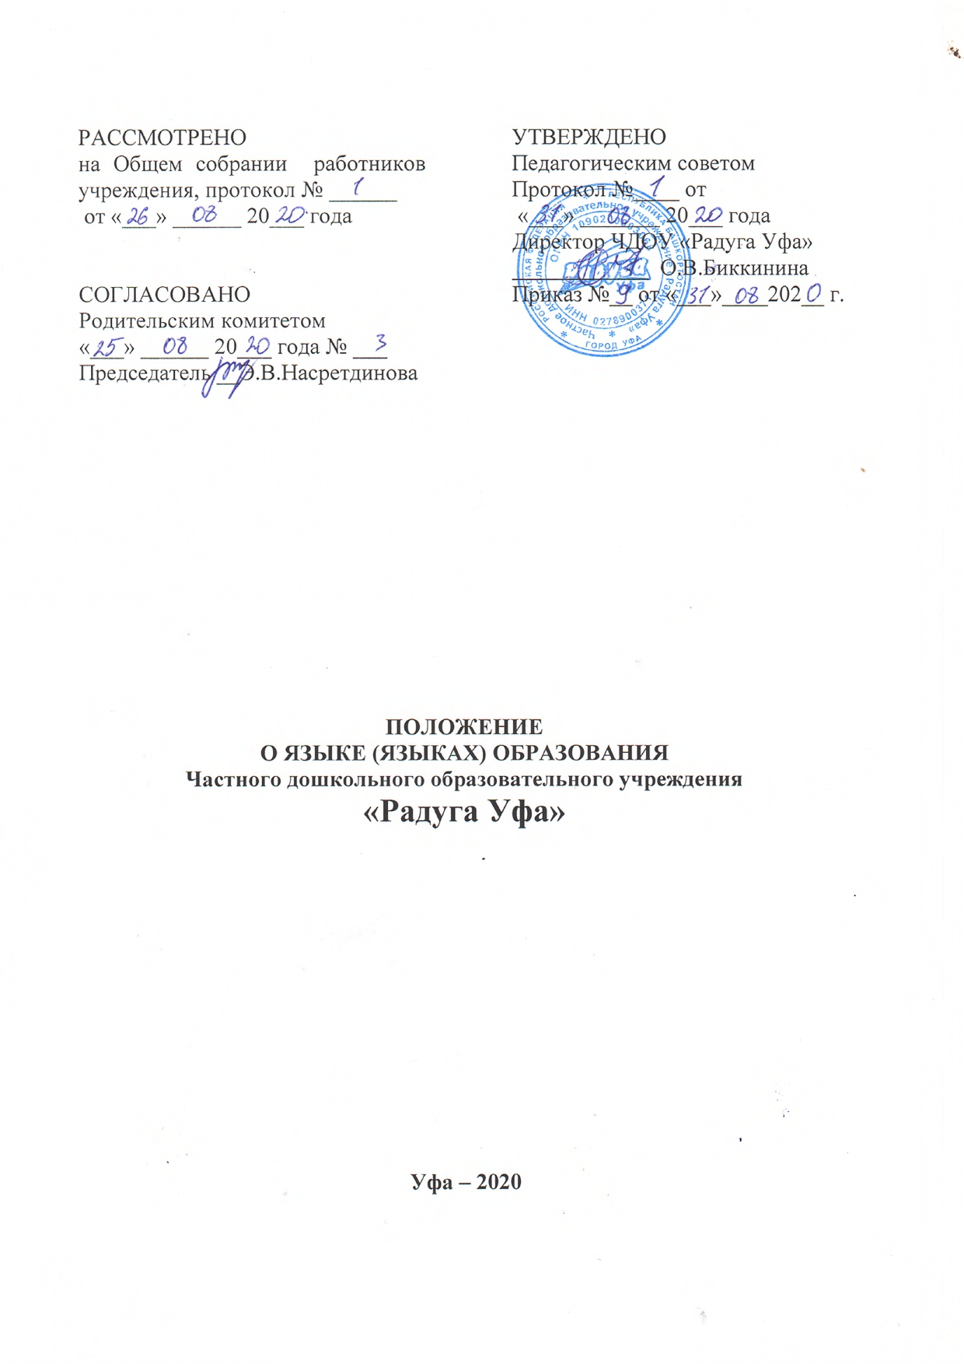

1. Общие положения

1.1. Настоящее Положение о языке (языках) образования Частного дошкольного образовательного учреждения «Радуга Уфа» (далее – Учреждение) разработано в соответствии с Конституцией Российской Федерации, Федеральным законом от 29.12.2012 г. № 273-ФЗ «Об образовании в Российской Федерации», Законом Российской Федерации «О языках народов Российской Федерации» от 25.10.1991 г. №1807-1, Конституцией Республики Башкортостан, Законом Республики Башкортостан «Об образовании в Республике Башкортостан» от 01.07.2013г. № 696-3, Законом Республики Башкортостан «О языках народов Республики Башкортостан» от 15.02.1999г. № 216-з, Уставом Частного дошкольного образовательного учреждения «Радуга Уфа»
1.2. Настоящее Положение определяет язык (языки) образования в Учреждении.

2. Основные положения

2.1. Язык (языки) образования.
2.1.1. Образовательная деятельность в Учреждении при реализации образовательных программ дошкольного образования осуществляется на русском языке.
2.1.2. В Учреждении (при наличии возможностей) может быть организовано обучение на родных языках, изучение родных языков из числа языков народов Российской Федерации с учетом запросов родителей (законных представителей).
2.1.3. В Учреждении (при наличии возможностей) могут быть организованы многонациональные группы по ознакомлению с бытом, культурой, обычаями, традициями, языком народов Российской Федерации с учетом запросов родителей (законных представителей).

2.2. Изучение языков
2.2.1. В Учреждении может быть организовано изучение родных языков из числа языков народов Российской Федерации, а также иностранных языков при реализации программ дополнительного образования дошкольников.
2.2.2. Преподавание и изучение родных языков из числа языков народов Российской Федерации, а также иностранных языков может быть организовано в рамках платных дополнительных образовательных услуг. Количество учебных часов в неделю, отводимых на изучение курса дополнительной образовательной программы, определяется учебным планом Учреждения.
2.3. Использование языков в деятельности Учреждения
2.3.1. Наружное и внутреннее оформление Учреждения (вывески, бланки, печати, штампы, указатели, наименования кабинетов, групп, помещений, названия стендов и т.д.) обеспечивается на двух государственных языках Республики Башкортостан.
2.3.2. Документация, связанная с реализацией образовательных программ (в том числе дополнительных) в Учреждении ведется на русском языке.
2.3.3. Учреждение создает условия для формирования основы речевой и языковой культуры, совершенствования разных сторон речи ребенка, приобщения детей к культуре чтения художественной литературы.

3. Заключительные положения

3.1. Настоящее Положение вступает в силу с момента утверждения директором Учреждением. Положение действительно до принятия новой редакции.
3.2 Изменения и дополнения в настоящий Порядок могут быть внесены в связи с изменениями действующего законодательства.
3.3 Лица, виновные в нарушении норм настоящего Порядка, несут ответственность в соответствии с действующим законодательством.

